Міністерство освіти і науки України

Національний університет “Львівська політехніка”

Інститут комп’ютерних наук та інформаційних технологій

Кафедра програмного забезпечення



**Звіт**

Про виконання лабораторної роботи №6

**На тему:**

“Наслідування. Створення та використання ієрархії класів”

**Лектор:**

доц. каф. ПЗ

Коротєєва Т.О.

**Виконав:**

ст. гр. ПЗ-18

Юшкевич А.І.

**Прийняв:**

асис. каф. ПЗ

Далявський В.С.

« … » … 2023 р.

∑ = ____________

Львів – 2023

**Тема**: Наслідування. Створення та використання ієрархії класів.

**Мета**: Навчитися створювати базові та похідні класи, використовувати наслідування різного типу доступу, опанувати принципи використання множинного наслідування. Навчитися перевизначати методи в похідному класі, освоїти принципи такого перевизначення.

Теоретичні відомості

1. **Наслідування**

Наслідуванням називається процес визначення класу на основі іншого класу. На новий (дочірній) клас за замовчуванням поширюються всі визначення змінних екземпляра і методів зі старого (батьківського) класу, але можуть бути також визначені нові компоненти або «перевизначені» визначення батьківських функцій і дано нові визначення. Прийнято вважати, що клас А успадковує свої визначення від класу В, якщо клас А визначений на основі класу В зазначеним способом.

Класи можуть бути пов'язані один з одним різними відношеннями. Одним з основних є відношення клас‑підклас, відоме в об'єктно-орієнтованому програмуванні як наслідування. Наприклад, клас автомобілів Audi 6 є підкласом легкових автомобілів, який в свою чергу входить у більший клас автомобілів, а останній є підкласом класу транспортних засобів, який крім автомобілів включає в себе літаки, кораблі, потяги і т.д. Прикладом подібних відношень є системи класифікації в ботаніці та зоології.

При наслідуванні всі атрибути і методи батьківського класу успадковуються класом-нащадком. Наслідування може бути багаторівневим, і тоді класи, що знаходяться на нижніх рівнях ієрархії, успадкують всі властивості (атрибути і методи) всіх класів, прямими або непрямими нащадками яких вони є.

Крім одиничного, існує і множинне наслідування, коли клас наслідує відразу кілька класів. При цьому він успадкує властивості всіх класів, нащадком яких він є.

При наслідуванні одні методи класу можуть заміщатися іншими. Так, клас транспортних засобів буде мати узагальнений метод руху. У класах-нащадках цей метод буде конкретизований: автомобіль буде їздити, літак – літати, корабель – плавати. Така зміна семантики методу називається поліморфізмом. Поліморфізм – це виконання методом з одним і тим же ім'ям різних дій залежно від контексту, зокрема, від приналежності до того чи іншого класу. У різних мовах програмування поліморфізм реалізується різними способами.

Завдання

1. Розробити ієрархію класів відповідно до варіанту. Набір полів і методів, необхідних для забезпечення функціональної зручності класів, визначити самостійно.

2. Створити базовий (відповідає сутності) та похідні класи (типи сутностей).

3. Використати public, protected наслідування.

4. Використати множинне наслідування (за необхідності).

5. Визначити функцію PrintName() в базовому класі, яка друкує назву відповідного класу.

Перевизначити її в похідних класах.

6. Реалізувати методи варіанта та результати вивести у файл.

7. Продемострувати роботу класів таким чином (на вибір):

a. За допомогою тестів Google Test, які перевірятимуть роботу ієрархії класів.

b. За допомогою інтерактивної програми із демострацією її роботи.

8. Оформити звіт до лабораторної роботи. Включити у звіт UML-діаграму розробленої ієрархії класів та результат роботи тестів.

Варіант №12:

|  |  |
| --- | --- |
| 13 | Розробити ієрархію класів для сутності: **транспортний засіб** (CVehicle). Розробити такі типи транспортних засобів:   * автомобіль (CCar) * вантажівка (CTruck) * мотоцикл (CMotorcycle)   Кожен клас повинен вміти розраховувати:   * відстань (км), яку може проїхати за 1 літр палива із корисним навантаженням (кг); - витрати на обслуговування (за 1000 км). * максимальну корисну масу перевезення. |

# Код програми

## Lab_06_OOP:

Header_Lab_06.h:

#pragma once

#include <iostream>

#include <string>

using namespace std;

class CVehicle {

public:

void PrintName() {

cout << "CVehicle\n\n";

}

double GetDistanceWithWeight() {

return distance_with_weight;

}

double GetPriceForService() {

return price_for_service;

}

double GetMaxWeight() {

return max_weight;

}

void PrintDistanceWithWeight() {

cout << "Max distance with weight of " << real_weight << "kg is: " << distance_with_weight << "km" << endl << endl;

}

void PrintPriceForService() {

cout << "Price of service for 1000km is: $" << price_for_service << endl << endl;

}

void PrintMaxWeight() {

cout << "Max weight Vehicle can handle is: " << max_weight << "kg" << endl << endl;

}

CVehicle(double crub_weight_distance, double base_weight, double max_weight, double price_for_service, double real_weight) {

if (real_weight > base_weight && real_weight < max_weight) {

this->real_weight = real_weight;

this->distance_with_weight = CalculateDistanceWithWeight(real_weight, crub_weight_distance);

this->price_for_service = CalculatePriceForService(price_for_service);

this->max_weight = CalculateMaxWeight(max_weight);

}

else {

this->real_weight = base_weight;

this->distance_with_weight = CalculateDistanceWithWeight(this->real_weight, crub_weight_distance);

this->price_for_service = CalculatePriceForService(price_for_service);

this->max_weight = CalculateMaxWeight(max_weight);

}

}

protected:

double real_weight;

double distance_with_weight;

double price_for_service;

double max_weight;

double base_weight;

string vehicle_name;

private:

double CalculateDistanceWithWeight(double weight, double crub_weight_distance) {

double loss_per_hundred_kg = crub_weight_distance / 1000;

double distance_with_weight = crub_weight_distance - weight / 100 * loss_per_hundred_kg;

return distance_with_weight;

}

double CalculatePriceForService(double price_for_service) {

return price_for_service;

}

double CalculateMaxWeight(double max_weight) {

return max_weight;

}

};

class CCar : public CVehicle {

public:

void PrintName() {

cout << "CCar\n\n";

}

CCar() = delete;

CCar(string vehicle_name, double additional_weigh = 0) : CVehicle(crub_weight_distance, base_weight, max_weight, price_for_service, additional_weigh) {

this->vehicle_name = vehicle_name;

}

private:

static double crub_weight_distance;

static double max_weight;

static double base_weight;

static double price_for_service;

};

class CTruck : public CVehicle {

public:

void PrintName() {

cout << "CTruck\n\n";

}

CTruck() = delete;

CTruck(string vehicle_name, double additional_weigh = 0) : CVehicle(crub_weight_distance, base_weight, max_weight, price_for_service, additional_weigh) {

this->vehicle_name = vehicle_name;

}

private:

static double crub_weight_distance;

static double max_weight;

static double base_weight;

static double price_for_service;

};

class CMotorcycle : public CVehicle {

public:

void PrintName() {

cout << "CMotorcycle\n\n";

}

CMotorcycle() = delete;

CMotorcycle(string vehicle_name, double additional_weigh = 0) : CVehicle(crub_weight_distance, base_weight, max_weight, price_for_service, additional_weigh) {

this->vehicle_name = vehicle_name;

}

private:

static double crub_weight_distance;

static double max_weight;

static double base_weight;

static double price_for_service;

};

Lab_06_OOP.cpp:

#include "Header_Lab_06.h"

double CCar::max_weight = 2'510;

double CCar::base_weight = 1'100;

double CCar::crub_weight_distance = 288;

double CCar::price_for_service = 137.41;

double CTruck::max_weight = 27'215.5;

double CTruck::base_weight = 18'000;

double CTruck::crub_weight_distance = 800;

double CTruck::price_for_service = 659;

double CMotorcycle::max_weight = 292;

double CMotorcycle::base_weight = 216;

double CMotorcycle::crub_weight_distance = 90;

double CMotorcycle::price_for_service = 346;

### pch.h:

#pragma once

#include "gtest/gtest.h"

#include "../Lab_06_OOP/Header_Lab_06.h"

### test.cpp:

#include "pch.h"

TEST(CVehicleTest, CalculateDistanceWithWeightTest) {

CVehicle v(18000, 2000, 5000, 50, 3500);

double expected_distance = 17370;

double actual_distance = v.GetDistanceWithWeight();

EXPECT_DOUBLE_EQ(expected_distance, actual_distance);

}

TEST(CVehicleTest, CalculatePriceForServiceTest) {

CVehicle v(18000, 2000, 5000, 50, 3500);

double expected_price = 50;

double actual_price = v.GetPriceForService();

EXPECT_DOUBLE_EQ(expected_price, actual_price);

}

TEST(CVehicleTest, CalculateMaxWeightTest) {

CVehicle v(18000, 2000, 5000, 50, 3500);

double expected_max_weight = 5000;

double actual_max_weight = v.GetMaxWeight();

EXPECT_DOUBLE_EQ(expected_max_weight, actual_max_weight);

}

TEST(CCarTest, PrintNameTest) {

CCar toyota("Toyota Corolla");

testing::internal::CaptureStdout();

toyota.PrintName();

string output = testing::internal::GetCapturedStdout();

EXPECT_EQ("CCar\n\n", output);

}

TEST(CCarTest, ConstructorTest) {

CCar toyota("Toyota Corolla", 100);

double expected_distance = 284.83199999999999;

double actual_distance = toyota.GetDistanceWithWeight();

EXPECT_DOUBLE_EQ(expected_distance, actual_distance);

double expected_max_weight = 2510;

double actual_max_weight = toyota.GetMaxWeight();

EXPECT_DOUBLE_EQ(expected_max_weight, actual_max_weight);

}

TEST(CTruckTest, PrintNameTest) {

CTruck volvo("Volvo");

testing::internal::CaptureStdout();

volvo.PrintName();

string output = testing::internal::GetCapturedStdout();

EXPECT_EQ("CTruck\n\n", output);

}

TEST(CTruckTest, ConstructorTest) {

CTruck volvo("Volvo", 1000);

double expected_distance = 656;

double actual_distance = volvo.GetDistanceWithWeight();

EXPECT_DOUBLE_EQ(expected_distance, actual_distance);

double expected_max_weight = 27215.5;

double actual_max_weight = volvo.GetMaxWeight();

EXPECT_DOUBLE_EQ(expected_max_weight, actual_max_weight);

}

TEST(CMotorcycleTest, PrintNameTest) {

CMotorcycle kawasaki("Kawasaki H2");

testing::internal::CaptureStdout();

kawasaki.PrintName();

string output = testing::internal::GetCapturedStdout();

EXPECT_EQ("CMotorcycle\n\n", output);

}

TEST(CMotorcycleTest, ConstructorTest) {

CMotorcycle kawasaki("Kawasaki H2", 100);

double expected_distance = 89.805599999999998;

double actual_distance = kawasaki.GetDistanceWithWeight();

EXPECT_DOUBLE_EQ(expected_distance, actual_distance);

double expected_max_weight = 292;

double actual_max_weight = kawasaki.GetMaxWeight();

EXPECT_DOUBLE_EQ(expected_max_weight, actual_max_weight);

}

# Результат виконання

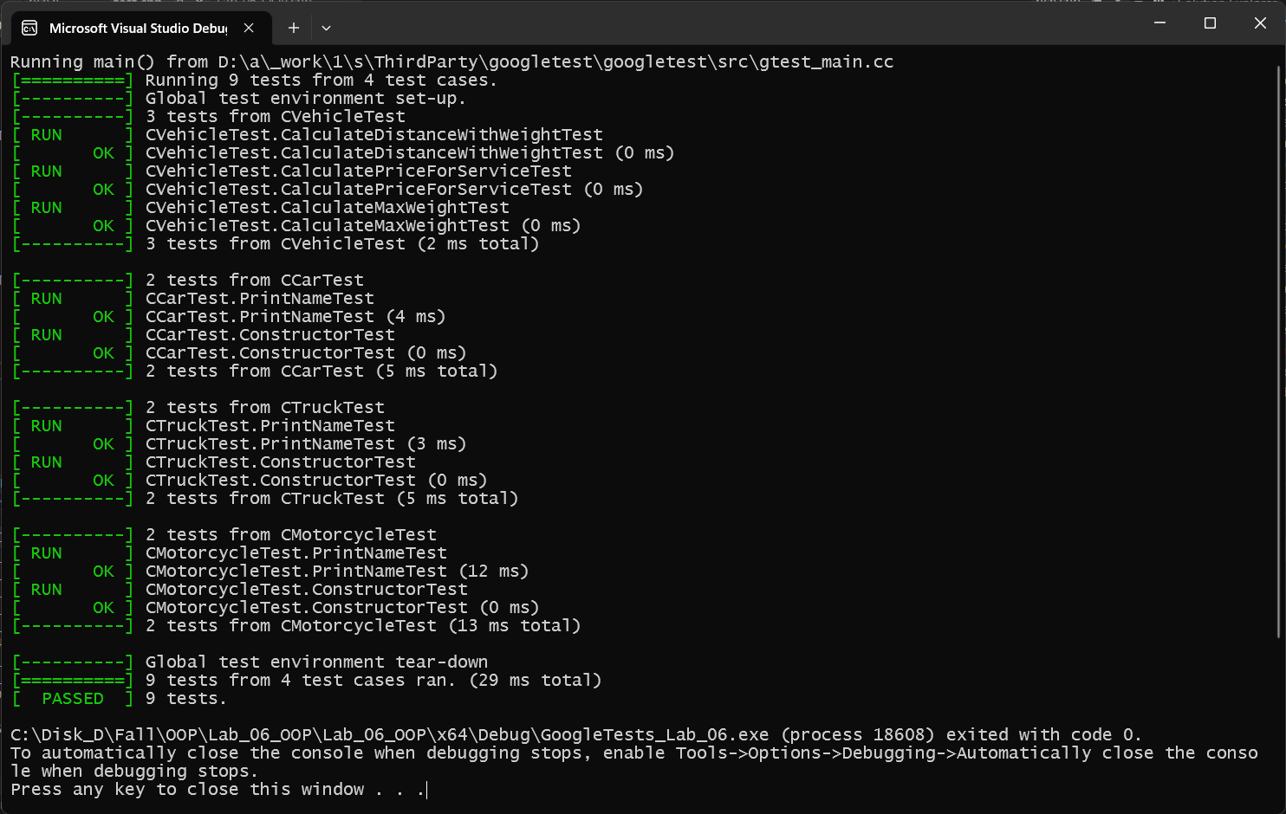

Рис. 1. Виконання тестів для функцій класів CVehicle, CCar, CTruck, CMotorcycle.

# Висновок

Під час виконання лабораторної роботи я навчився створювати базові та похідні класи, використовувати наслідування різного типу доступу, опанував принципи використання множинного наслідування, навчився перевизначати методи в похідному класі, освоїв принципи такого перевизначення.